

Informação – Prova Final a Nível de Escola de 3º ciclo

MATEMÁTICA (código: 82)

Prova – 2025 / 2026

9.º Ano de Escolaridade

Introdução

O presente documento divulga informação relativa à prova final a nível de escola do 3.º ciclo do ensino básico da disciplina de matemática, a realizar em 2026, pelos alunos com medidas seletivas ao abrigo do Decreto-Lei n.º 54/2018, de 6 de julho, nomeadamente:

- Objeto de avaliação
- Caracterização da prova
- Critérios gerais de classificação
- Material
- Duração

Objeto de avaliação

A prova tem por referência o Perfil dos Alunos à Saída da Escolaridade Obrigatória e as respetivas áreas de competências, designadamente Linguagens e textos, Raciocínio e resolução de problemas e Saber científico, técnico e tecnológico, bem como as Aprendizagens Essenciais de Matemática (homologadas em 2021), e permite avaliar a aprendizagem passível de avaliação numa prova escrita de duração limitada, incidindo sobre os temas seguintes:
- Números
- Álgebra
- Dados e Probabilidades
- Geometria

Caracterização da prova

A prova é constituída por um caderno, sendo permitido o uso de calculadora durante toda a prova. Os itens podem ter como suporte um ou mais documentos, como textos, tabelas, figuras e gráficos. A sequência dos itens pode não corresponder à sequência dos domínios no programa e nos documentos orientadores ou à sequência dos seus conteúdos. Cada item pode envolver a mobilização de conteúdos relativos a mais do que um dos domínios do programa. A prova pode incluir itens de seleção (por exemplo, escolha múltipla) e itens de construção (por exemplo, resposta restrita).

Critérios gerais de classificação

A classificação a atribuir a cada resposta resulta da aplicação dos critérios gerais e dos critérios específicos apresentados para cada item e é expressa por um número inteiro.
As respostas ilegíveis ou que não possam ser claramente identificadas são classificadas com zero pontos.
Em caso de omissão ou de engano na identificação de uma resposta, esta pode ser classificada se for possível identificar inequivocamente o item a que diz respeito.
Se for apresentada mais do que uma resposta ao mesmo item, só é classificada a resposta que surgir em primeiro lugar.
Itens de seleção
As respostas aos itens de seleção podem ser classificadas de forma dicotómica ou por níveis de desempenho, de acordo com os critérios específicos. No primeiro caso, a pontuação só é atribuída às respostas corretas, sendo todas as outras respostas classificadas com zero pontos. No caso da classificação por níveis de desempenho, a cada nível corresponde uma dada pontuação, de acordo com os critérios específicos.
As respostas aos itens de seleção que não respeitem a instrução (por exemplo, rodear ou sublinhar a opção selecionada em vez de a assinalar com X) são consideradas em igualdade de circunstâncias com aquelas em que a instrução é respeitada, desde que seja possível identificar inequivocamente a resposta dada.
Itens de construção
Nos itens de construção, os critérios de classificação apresentam-se organizados por níveis de desempenho ou por etapas. A cada nível de desempenho e a cada etapa corresponde uma dada pontuação.
A classificação das respostas aos itens cujos critérios se apresentam organizados por níveis de desempenho resulta da pontuação do nível de desempenho em que forem enquadradas e da aplicação dos critérios de desvalorização definidos para situações específicas.
Nas respostas classificadas por níveis de desempenho, se permanecerem dúvidas quanto ao nível a atribuir, deve optar-se pelo nível mais elevado de entre os dois tidos em consideração. Qualquer resposta que não atinja o nível 1 de desempenho é classificada com zero pontos.
A classificação das respostas aos itens cujos critérios se apresentam organizados por etapas resulta da soma das pontuações atribuídas às etapas apresentadas e da aplicação dos critérios de desvalorização definidos para situações específicas.
As respostas que não apresentem exatamente os processos de resolução, os termos ou as expressões constantes nos critérios específicos são classificadas em igualdade de circunstâncias com aquelas que os apresentem, desde que o seu conteúdo seja cientificamente válido, adequado ao solicitado e enquadrado pelos documentos curriculares de referência.
Nas respostas aos itens que solicitam a apresentação de cálculos ou justificações necessárias à resolução, tem-se em conta a apresentação de todos os cálculos efetuados e de todas as justificações apresentadas. Na ausência da apresentação de cálculos ou de justificações necessárias numa etapa, a classificação dessa etapa é zero pontos. A apresentação apenas do resultado final é classificada com zero pontos.
No caso da resolução apresentar um erro de transcrição de um dado do enunciado do item, se a dificuldade de resolução se mantiver, a pontuação a atribuir a cada etapa é a que consta nos critérios específicos de classificação. Se a dificuldade de resolução do item diminuir, o item é classificado do modo seguinte:
- nas etapas em que a dificuldade da resolução diminuir, a pontuação máxima a atribuir é a parte
inteira de metade da pontuação prevista;
- nas etapas em que a dificuldade da resolução não diminuir, a pontuação é atribuída de acordo com os critérios específicos de classificação.
No caso da resolução apresentar erros de cálculo ou de transcrição numa das etapas, se a dificuldade da resolução das etapas subsequentes não diminuir, estas são pontuadas de acordo com os critérios específicos de classificação; se a dificuldade da resolução das etapas subsequentes diminuir, a pontuação máxima a atribuir a cada uma delas é a parte inteira de metade da pontuação prevista.
Se, na resposta, for omitida a unidade de medida, a pontuação a atribuir é a que consta nos critérios específicos de classificação, não havendo lugar a desvalorização alguma.
Se, na resposta, for utilizado o sinal de igual quando, em rigor, deveria ser usado o sinal de aproximadamente igual, a pontuação a atribuir é a que consta nos critérios específicos de classificação, não havendo lugar a desvalorização alguma.
No quadro seguinte, apresentam-se as situações específicas sujeitas a desvalorização, que podem ocorrer nas respostas aos itens de construção, cujos critérios específicos se apresentam organizados por níveis de desempenho ou por etapas.
Situações específicas sujeitas a desvalorização

Ocorrência de erros de cálculo.

Apresentação de cálculos intermédios com um número de casas decimais diferente do solicitado, ou com um arredondamento incorreto, ou com aproximação, quando esta não é solicitada para o valor pedido.

Apresentação do valor pedido numa forma diferente da solicitada, ou com um número de casas decimais diferente do solicitado, ou com um arredondamento incorreto.

Utilização de simbologia ou de expressões incorretas do ponto de vista formal.

Apresentação de elementos em excesso face ao solicitado e que afetem a caracterização do desempenho.

Verificando-se alguma destas situações específicas na resolução a um item, aplicam-se as desvalorizações seguintes:
- 1 ponto pela ocorrência de uma ou duas das situações descritas;
- 2 pontos pela ocorrência de três, quatro ou cinco das situações descritas.
Nos itens de construção cujos critérios se apresentem organizados por etapas, as desvalorizações são aplicadas à soma das pontuações atribuídas às etapas em que a resposta for enquadrada.
Nos itens de construção cujos critérios se apresentem organizados por níveis de desempenho, as desvalorizações são aplicadas no nível de desempenho em que a resolução for enquadrada.
Material

O aluno deve ser portador de:
- caneta ou esferográfica de tinta azul ou preta;
- lápis, borracha, régua graduada, compasso, esquadro e transferidor;
- calculadora científica, não programável, sem capacidade de cálculo simbólico (CAS) e sem fita de impressão.
O uso de lápis só é permitido nas construções que envolvam a utilização de material de desenho.
Duração

A prova tem a duração de 90 minutos, a que acresce a tolerância de 30 minutos.

Anexo 1

Formulário
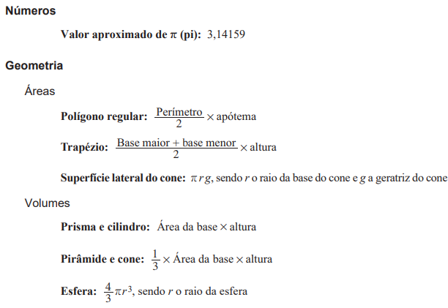

Anexo 2

Tabela Trigonométrica
